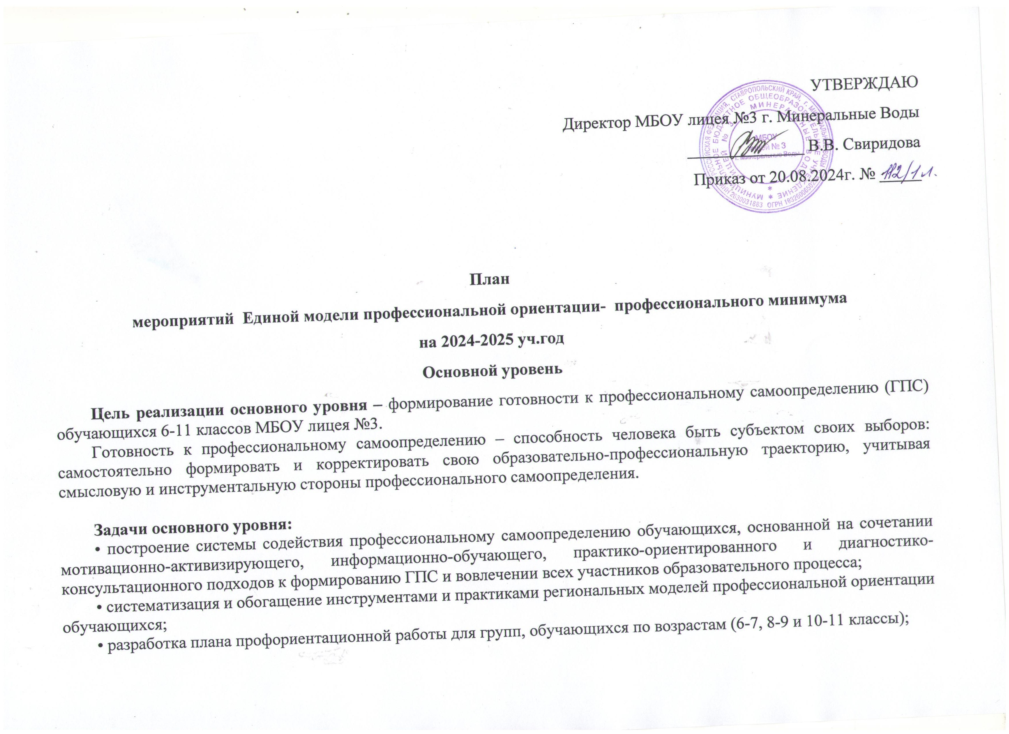

• выявление исходного уровня сформированности внутренней (мотивационно-личностной) и внешней (знаниевой) сторон ГПС у обучающихся, а также уровня готовности, который продемонстрирует обучающийся после участия в профориентационной программе;
• формирование индивидуальных рекомендаций для обучающихся по построению образовательно-профессиональной траектории в зависимости от уровня осознанности, интересов, способностей, доступных им возможностей;
• информирование обучающихся о специфике рынка труда и системе профессионального образования (включая знакомство с перспективными и востребованными в ближайшем будущем профессиями и отраслями экономики России) посредством различных мероприятий, в т.ч. профессиональных проб;
• формирование у обучающихся профориентационных компетенций, необходимых для осуществления всех этапов карьерной самонавигации, приобретение и осмысление профориентационно значимого опыта, активного освоения ресурсов территориальной среды профессионального самоопределения, самооценки, успешности прохождения профессиональных проб, осознанного конструирования индивидуальной образовательно-профессиональной траектории и ее адаптации с учетом имеющихся компетенций и возможностей среды;
• совершенствование профессиональных компетенций специалистов, ответственных за профориентационную работу в образовательной организации (педагогов-навигаторов) по формированию у учащихся осознанности и ГПС через прохождение программы ДПО (повышения квалификации);
• повышение активности и ответственности родителей в целях содействия обучающимся в формировании навыка осознанного выбора.

Планируемые результаты основного уровня:
• для обучающихся 6-11 классов – развитие всех компонентов ГПС (в т.ч. повышение осознанности и самостоятельности в планировании личных профессиональных перспектив), построение индивидуальной образовательно-профессиональной траектории;
• для родителей – получение рекомендаций по возможной помощи самоопределяющимся подросткам, получение современной и актуальной информации о рынке образования и рынке труда (регионального и федерального уровней), включая информацию о наиболее перспективных и востребованных в ближайшем будущем профессиях и отраслях экономики РФ;
• для педагогов и специалистов – повышение квалификации в области методов и технологий профессиональной ориентации обучающихся; применение методик, направленных на активизацию профессионального самоопределения, понимание возможностей и ограничений диагностических инструментов; освоение новых, современных, научно обоснованных методик и технологий;
• для работодателей – привлечение мотивированных обучающихся к производственным задачам, повышение интереса к организации; обучение наставников, работающих с учащимися.
По результатам участия во всех мероприятиях основного уровня для обучающегося формируется индивидуальная рекомендация по построению образовательно-профессиональной траектории.

Предполагается использовать следующие профориентационные мероприятия:
• профориентационные уроки;
• онлайн-диагностика, направленная на выявление интересов и способностей обучающихся, уровня готовности к выбору профессионально-образовательной траектории, ценностных ориентиров, мотивации обучающихся и получение индивидуальных рекомендаций на этой основе;
• групповой разбор результатов профориентационных диагностик (с использованием видеоматериалов), рефлексивный урок;
• информационное сопровождение обучающихся и их родителей по возможностям открытого сегмента Платформы (основной уровень Профориентационного минимума), организация регистрации участников;
• профессиональные пробы практического и/или моделирующего уровней (в онлайн или офлайн-формате);
• профориентационные мероприятия по выбору: посещение мультимедийной выставки; посещение организаций территориальной образовательной и профессиональной среды (профессиональных образовательных организаций, организаций ВО и работодателей; организация проектной деятельности с учетом предпочитаемых обучающимися профессиональных сфер и профилей обучения; участие в профориентационных мероприятиях федерального и регионального уровней.
Форматы профориентационной работы на основном уровне
профориентационного минимума:
1) урочная деятельность (не менее 9 академических часов в учебный год). Предлагаются мероприятия на выбор:
• уроки общеобразовательного цикла, включающие элемент значимости учебного предмета для профессиональной деятельности.;
• уроки профориентационной направленности в рамках учебного предмета «Технология»;

2) внеурочная деятельность: курс занятий «Россия – мои горизонты» (34 академических часа в учебный год);

3) практико-ориентированный модуль (не менее 12 академических часов
в учебный год). Он включает:
• диагностический конструктор: несколько вариантов профориентационных онлайн-диагностик, исходя из потребностей обучающихся;
• мероприятия на выбор: проектная деятельность; онлайн-уроки «Шоу профессий»; дополнительные профориентационные уроки.
• посещение выставки «Лаборатория будущего»;
• профессиональные пробы на базе площадки или на базе Платформы;
• мероприятия на выбор: экскурсии в образовательные организации ВО или СПО; экскурсии на производство; конкурсы профориентационной направленности; образовательные выставки;
- использование интерактивного сервиса "Конструктор будущего" в рамках проекта "Билет в будущее»

4) взаимодействие с родителями (законными представителями) (не менее 2 часов в учебный год) . Оно предполагает проведение родительского собрания: ознакомительного или итогового;

5) дополнительное образование (не менее 3 академических часов в учебный год). Предполагает выбор и посещение занятий в рамках ДО с учетом склонностей и образовательных потребностей обучающихся.

Показатели эффективности реализации профориентационной работы
Количественные показатели:
• количество педагогов, прошедших программу повышения квалификации по профориентационной работе, с указанием длительности обучения;
• количество учащихся, прошедших онлайн-диагностику, от общего количества учащихся 6-11 классов;
• статистика по выявленным профилям интересов и способностей в результате онлайн-диагностики;
• статистика образовательно-профессиональных планов учащихся, выявленных в рамках онлайн-диагностики;
• количество и тематика региональных и федеральных мероприятий, проводимых школой, в рамках профориентационных мероприятий по выбору, с указанием количества обучающихся 6-11 классов, принявших участие в каждом мероприятии, от общего числа обучающихся 6-11 классов школы;
• количество обучающихся 6-11 классов, принявших участие в проектной деятельности, от общего числа обучающихся 6-11 классов школы;
• процент мероприятий, соответствующих профилю и запросам учеников, от общего числа мероприятий, проведенных школой в рамках мероприятий по выбору, и др.
Качественные и количественные показатели:
• перечень дефицитов, по которым целесообразно подключать партнеров;
• количество обучающихся 6-11 классов, для которых характерны указанные дефициты;
• выбранный формат привлечения партнеров;
• список партнеров, привлеченных к работе;
• перечень и количество мероприятий с партнерами;
• количество обучающихся 6-11 классов, принявших участие в каждом мероприятии, от общего числа обучающихся 6-11 классов в школе;
• процент соответствия мероприятий с партнерами профилям и дефицитам обучающихся по итогам диагностики;
• обратная связь по итогам проведенных мероприятий;
• оценка долгосрочных эффектов Проекта (в динамике по ученикам, организациям и пр.) и др.

План мероприятий

№ | Мероприятия | Участники | Сроки | Ответственный
 | 1. Организационно-информационная деятельность
1.1 | Формирование рабочей группы по реализации профориентационной работы | Педагогический коллектив | Август 2024 г. | Директор
1.2 | Инструктаж ответственных специалистов по организации профориентационной работы в образовательной организации | Ответственные специалисты | Август 2024 г. | Директор
1.3 | Планирование профориентационной работы на 2024-2025 учебный год | Рабочая группа | Август 2024 г. | Директор
1.4 | Проведение анализа результатов профориентации за прошлый год, выявление трудоустройства и поступления в учреждения СПО и высшего образования выпускников 9, 11 классов | Рабочая группа | Август 2024 г. | Ответственный по профориентации (педагог-навигатор)
1.5 | Осуществление взаимодействия с организациями-партнерами (ЦЗН, предприятиями, учреждениями СПО, ВО и др. ) (заключение соглашений о сотрудничестве) | Рабочая группа, представители партнеров | Август – сентябрь 2024 г. | Ответственный по профориентации (педагог-навигатор)
1.6 | Актуализация содержания в разделе профминимума на сайте лицея | Ответственные специалисты | постоянно | Ответственный по профориентации (педагог-навигатор)
1.7 | Мониторинг реализации плана профориентационной работы | Ответственные специалисты | Декабрь 2024 г.  Май 2025 г. | Ответственный по профориентации (педагог-навигатор)
 | 2. Информационно-консультационная деятельность с педагогическими работниками
2.1 | Выступление на педагогическом совете по теме «Новые подходы к организации профориентационной работы» | Педагогический коллектив | Август – сентябрь 2024 г. | Заместитель директора по ВР
2.2 | Организация участия педагогических работников в краевых и муниципальных методических мероприятиях | Педагогический коллектив | В течение года | Директор
2.3 | Консультирование, оказание помощи в разработке, организации и проведении профориентационных мероприятий | Рабочая группа | По запросам | Ответственный по профориентации (педагог-навигатор)
 | 3. Профориентационные мероприятия с обучающимися
 | Урочная деятельность (9 ч.)
3.1 | Проведение уроков общеобразовательного цикла, включающие элемент значимости учебного предмета для профессиональной деятельности (с использованием интерактивного сервиса КИК «Конструктор будущего») (6 уроков) | 6 – 11 кл. | Сентябрь 2024 г. – май 2025 г. | Ответственные специалисты  Учителя-предметники
3.2 | Проведение уроков профориентационной направленности в рамках учебного предмета «Технология» (3 урока) | 6 – 11 кл. | Октябрь 2024 г.  Февраль 2025 г.  Апрель 2025 г. | Ответственный по профориентации (педагог-навигатор)  Учителя технологии
 | Внеурочная деятельность (34 ч)
3.3 | Проведение курса занятий «Россия - мои горизонты» (34 ч) | 6 – 11 кл. | 1 раз в неделю (четверг) | Ответственный по профориентации (педагог-навигатор)  Классные руководители
 | Практико-ориентированный модуль (12 ч)
3.4 | Организация и проведение профессиональных проб на базе площадок партнеров или на платформе | 9 - 11 кл. | По согласованию с партнерами | Ответственный по профориентации (педагог-навигатор)
3.5 | Проведение профориентационной онлайн-диагностики в диагностическом конструкторе (2 этапа) | 6 – 7 кл.  8 – 9 кл.  10 – 11 кл. | Сентябрь – октябрь 2024 г.  Декабрь 2024 г. | Ответственный по профориентации (педагог-навигатор)  Педагог-психолог
3.6 | Проведение серии групповых консультаций по результатам онлайн-диагностики | 6 – 7 кл.  8 – 9 кл.  10 – 11 кл. | Октябрь 2024 г.  Декабрь 2024 г. | Ответственный по профориентации (педагог-навигатор)  Педагог-психолог
3.7 | Проведение рефлексивных уроков | 6 – 7 кл.  8 – 9 кл.  10 – 11 кл. | Май 2025 г. | Ответственный по профориентации (педагог-навигатор)  Педагог-психолог
3.8 | Организация проектной деятельности обучающихся | 6 – 11 кл. | В течение года | Ответственные специалисты
3.9 | Участие в открытых онлайн-уроках «Шоу профессий» | 6 – 11 кл. | В течение года | Ответственные специалисты  Классные руководители
3.10 | Организация и проведение бесед, дискуссий, мастер-классов, коммуникативных и деловых игр | 6 – 11 кл. | В течение года | Ответственные специалисты  Классные руководители
3.11 | Консультации социального педагога и психолога | 6 – 11 кл. | По запросу | Социальный педагог  Педагог-психолог
3.12 | Организация посещения Мультимедийного Парка «Россия-моя история» | 6 – 11 кл. | В течение года | Ответственный по профориентации (педагог-навигатор)
3.13 | Организация участия обучающихся в профориентационных мероприятиях | 6 – 11 кл. | В течение года | Ответственные специалисты  Классные руководители
3.14 | Организация посещения выставки «Лаборатория будущего». | 6 – 11 кл. | По согласованию с партнерами | Ответственный по профориентации (педагог-навигатор)  Классные руководители
3.15 | Организация и проведение экскурсий на производство, в образовательные организации СПО и ВО | 6 – 11 кл. | По согласованию с партнерами | Ответственный по профориентации (педагог-навигатор)  Классные руководители
3.16 | Организация участия в конкурсах профориентационной направленности | 6 – 11 кл. | По графику конкурсов | Ответственный по профориентации (педагог-навигатор), классные руководители
3.17 | Организация и проведение профориентационных встреч с представителями различных профессий | 6 – 11 кл. | По согласованию с партнерами | Ответственный по профориентации (педагог-навигатор)  Классные руководители
3.18 | Участие обучающихся в работе ярмарки вакансий ЦЗН с целью знакомства с рынком труда, с учреждениями СПО и высшего образования | 8 – 11 кл. | По графику ЦНЗ | Ответственный по профориентации (педагог-навигатор)  Классные руководители
3.19 | Участие в днях открытых дверей, профориентационных днях организаций СПО и ВО | 7 – 11 кл. | По согласованию с партнерами | Ответственный по профориентации (педагог-навигатор)  Классные руководители
3.20 | Организация и проведение встреч с представителями СПО и ВО | 8-11 кл | По согласованию с партнерами | Ответственный по профориентации (педагог-навигатор)  Классные руководители
3.21 | Участие в проекте «Билет в будущее» | 7-8 кл | В течение года | Ответственный по профориентации (педагог-навигатор)  Классные руководители
 | Дополнительное образование (3 ч)
3.22 | Организация выбора и посещения занятий в рамках ДО с учетом склонностей и образовательных потребностей | 6 – 11 кл. | По расписанию организаций ДО | Ответственные специалисты
 | 4. Взаимодействие с родителями/законными представителями
4.1 | Проведение ознакомительного родительского собрания | Родители 6 – 11 кл. | Сентябрь 2024 г. | Классные руководители
4.2 | Проведение итогового родительского собрания | Родители 6 – 11 кл. | Май 2025 г. | Ответственный по профориентации (педагог-навигатор)
4.3 | Организация участия родителей во Всероссийских родительских собраниях по профориентации | Родители 6 – 11 кл. | Сентябрь 2024  Февраль 2025 | Ответственный по профориентации (педагог-навигатор)
4.4 | Проведение индивидуальных консультаций с родителями по проблемам выбора учебных предметов, курсов, модулей формируемой части учебного плана, внеурочной деятельности | Родители 6 – 11 кл. | По запросу | Педагог-психолог  Социальный педагог  Ответственный по профориентации (педагог-навигатор)
4.5 | Привлечение родителей к участию в проведении экскурсий на предприятия и учреждения среднего профессионального и высшего образования | Родители 6 – 11 кл. | По согласованию | Ответственные специалисты  Классные руководители

